**Ўзгармас ва ўзгарувчан ток даври, частотаси, амплитудаси.**

**Юлдузча ва учбурчак уланиш.**

**Ўзгарувчан ток ва уни ифодалаш**

Электр энергиясини хосил қилиш, узатиш ва тақсимлаш , уни энергиянинг бошқа турларига айлантириш электр токи ходисаси билан боғлиқ. Бу энергетик ўзгаришлар электр занжирларда содир бўлади. Электр занжир бу электр токи учун йўл хосил қиладиган қурилма ва объектлар мажмуидир. Электр занжирлардаги электромагнит жараёнларини электр юритувчи куч (ЭЮК), ток ва кучланиш тушунчалари ёрдамида ёритиш қулай. Ўтказувчанлик токининг қиймати ўтказгичнинг кўндаланг кесимидан вақт бирлигида ўтадиган барча заррачаларнинг йиғинди электр заряди Q билан аниқланади:

**I= Q/t,**

Бунда I – ток, А (ампер); t- вақт, с (секунд).

Вақт ўтиши билан ўзгармайдиган электр токи **ўзгармас** ток, вақт ўтиши билан ўзгарадиган электр токи эса **ўзгарувчан** ток дейлади. Амалий мақсадда ўтказгичдаги ток қийматини аниқлаш ахамиятлидир, бунинг учун ўтказгичнинг шакли ва ўлчамлари: узунлиги-*l* , кўндаланг кесим юзаси- S маълум бўлиши керак. Бунда сим учлари орасидаги потенциаллар айирмаси *U=El* формула билан ифодаланади.Ток ўтказгич кесими бўйлаб бир текис тақсимланганда ток зичлигининг (*J*) электр майдон кучланганлигига боғлиқлигини эътиборга олсак,  *J=I/S=γU/ l* ни хосил қиламиз. Бундан берилган ўлчамдаги симнинг электр ўтказувчанлигини ифодалайдиган формула келиб чиқади :

***G= I/U =γS/l ,***

Бунда *G-*электр ўтказувчанлик См( сименс). *γ* нинг қиймати ўзгармас бўлганда *G* катталик хам ўзгармас бўлади. Шу сабабли симдаги ток унинг учлари орасидаги кучланишга мутаносиб. Электр ўтказувчанликка тескари катталик симнинг электр қаршилиги *R* ни, солиштирма (удельное) электр ўтказувчанликка тескари катталик эса сим материалининг хоссаларини ифодалайди ва солиштирма электр қаршилик

***ρ=I/γ*** дейлади.

Бу таъриф ва белгиланишларни эътиборга олиб ўзгармас ток электр занжирлари учун бошқа хисоблаш формулаларни хосил қиламиз:

***R=1/G= ρl/S,*** ***I=U/R***

Бунда *R –*электр қаршилик, Ом.

Якуний формула Ом қонунини ифодалайди. Ўтказгичдаги ток унинг қаршилиги учлари орасидаги кучланишни ўтказгичининг қаршилиги нисбатига тенг.

**Ўзгарувчан ток** деганда – ток кучи , яъни кучланиш ва йўналиш бўйича даврий ўзгарадиган электр токи. Кенг манода ўзгарувчан ток деб вақт бўйича ўзгарадиган хар қандай токка айтилади. Ўзгарувчан токни ўзгартириш (трансформатсиялаш, тўғрилаш, частотасини ўзгартириш )нинг нисбатан оддийлиги ундан фойдаланишнинг афзалиги хисобланади.

Ўзгарувчан ток ўз йўналишини бир сонияда кўп маротаба ўзгартиради ва [1-расм]да кўрсатилганидай, синусоида шаклига эга. Биз кучланишни вақт функцияси сифатида формуласи билан ифодалашимиз мумкин. *I* токи + ва -чэгарасида ўзгариб келади; бу ерда кўрсатиб ўтилган  токнинг максимал миқдорига тенг.

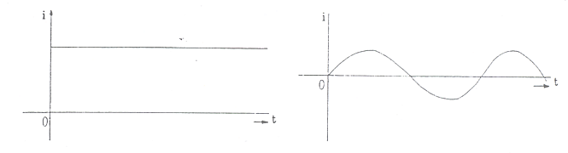

а) ўзгармас ток б) ўзгарувчан ток

1-расм. Ўзгрмас (а) ва ўзгарувчан (б) токлар

**Частота.** f частотаси – бу бир сонияда тўлиқ тебранишлар сонидир. Унинг ўлчов бирлиги [Hz] ёки [C/sec] ҳисобланади ва у қўшимча ўлчов бирликларига эга, [KHz], [MHz] ва [GHz]. Қарама-қарши миқдор (Т) давр сифатида аниқланади, бу битта тўлиқ тебраниш вақти бўлиб, унинг ўлчов бирлиги – секунд.



Ўзгарувчан токлар I=формуласида кўрсатилганидек, одатда синусоида шаклида бўлишади ва [2 расм]да ифодаланганидек, ўзгарувчан кучланиш ҳисобига шаклланишади.

Тўлқин узунлигининг частотага боғлиқлиги қуйидаги формула билан ифодаланади:



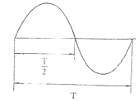

2-расм. Давр

**Ўзгарувчан токни юзага келтириш.** Ўзгарувчан токнинг энг оддий генераторининг асосий таркибий қисмлари [3-расм]да кўрсатилган.

Сим сиртмоғи қандайдир ташқи восита ёрдмида механик усулда бурилган. Сиртмоқ айланиши, унда ўтаётган магнит оқими ўзгаришининг сабаби бўлади. Бунда симда ток яратилади. Сиртмоқ симнинг учлари ташқи занжирга сирғаниш ҳалқалари ва чўткалар ёрдамида уланган.

Симдан тайёрланган сиртмоқ  бурчагига бурилганда, ЭЮК қуйидагига тенг:



*l* – бу сиртмоқ узунлиги, B – бу магнит индукция, ва ύ – айланиш тезлиги.

B lV бўлиб,  га тенг бўлсин, унда

v = sin θ

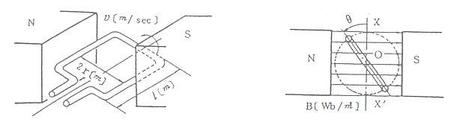

**3-расм. Генератор принципи** 4**-расм.** **Магнит майдонида сиртмоқ**

Сиртмоқ доимий айланиш бурчак тезлиги (ω) билан магнит майдонида қутблар ўртасида айланганда, ва контурнинг майдони вақт ўтгач ўзгарса, кучланиш хосил бўлади:

v =  sinωt

2π[rad] – бу бир давр давомида айланиш бурчаги.

θ = ωt = 2π [rad] , бу ерда ω =2πf = 2π 

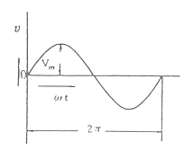

5-расм. Бир даврда айланиш бурчаги.

**Ўзгарувчан токнинг амплитудаси.** Оний қиймат. Синусоидасимон ўзгарувчан ток (ёки кучланиш) вақт функцияси ҳисобланади. Вақтнинг исталган t пайтида ўзгарувчан токнинг амплитудаси ‘t’ пайтида токнинг оний қиймати деб аталади. Оний қиймат вақт бўйича ўзгариши сабабли, ушбу миқдор, одатда, кичик ҳарф билан ифодаланади.

v = sin ωt, i= sin ωt

(a) Максимал қиймат

Ўзгарувчан токнинг чегаравий қиймати, максимал қиймат деб аталади.

Максимал қиймат ифодаси – бу қуйидаги формуладек, максимал қийматнинг икки карра миқдоридир:

V p-p = 2.

(b) Ўртача қийматни аниқлаш усули, ўртача қиймат.

Синусоидал ток ёки кучланиш миқдорининг ўртача қиймати, мусбат ярим давр учун оний қийматнинг ўртача қиймати сифатида аниқланади. [6-расм]да кўрсатилганидек:

I = = 0.637 Im

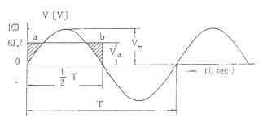

6-расм. Синусоидал тўлқиннинг ўртача қиймати

**Ўзгарувчан ток занжиридаги қаршилик, сиғим, индуктивлик, қувват**

Қашилик ундан оқаётган ўзгарувчан токнинг қувватини ушлаб қолади (Р=U*I=I2*R), шу сабабдан қаршилик актив деб аталади. Ўзгарувчан ток занжиридаги индуктив ғалтак индуктивликда ток 900 фаза бўйича кучланишдан кеч юради. Қаршилик индуктив ғалтакда ўзгарувчан токда қуйидаги ифода бўйича хисобланади

**ХL=2πfL** ,

бу ерда L- индуктивлик, $f=$ частота.

Ўзгарувчан ток занжиридаги конденсаторда ток 900 фаза бўйича кучланишдан аввал юради. Ўзгарувчан токда қаршилик кондэсаторда қуйидаги ифода бўйича хисобланади:

**ХC=1/2πfC,**

бу ерда **С** –сиғим.

Ўзгарувчан ток занжирида уч хил қувват бўлади: актив, реактив ва тўлиқ. Уларни хисобланишини келтирамиз.

Актив қувват қуйидаги ифода бўйича хисобланади:

**Pa = U*I cosφ= I2R=U2/R**

Реактив қувват қуйидаги ифода бўйича хисобланади:

**Pр = U*I sinφ= I2X=U2/X**

Тўлиқ қувват қуйидаги ифода бўйича хисобланади:

**P = U*I**

**Тармоқланмаган занжирнинг** хисобланиши Ом қонуни ёрдамида амалга оширилади.

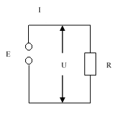

**I [A] = U/R**

**U [V] = I*R**

**R [Ω] = U/I**

Уланган ўзгармас кучланиш занжирида электр токини оқишига олиб келади ва у кучланишга мутаносиб бўлади. Занжирда қаршиликни кўпайиши токни камайтиради.

Уланган ўзгармас кучланиш занжирда электр токини оқишига олиб келади ва у кучланишга мутаносиб бўлади. Занжирда қаршиликни кўпайиши токни камайтиради.

**Уч фазали тизим.** Электр энергия асосан уч фазали манбалар, узатиш линиялари ва истъемолчилар ёрдамида ишлаб чиқарилади, узатилади ва истеъмол қилинади. Бу ҳолат уч фазали тизимларни бир фазалиларга нисбатан қуйидаги бир қатор афзалликлари билан изоҳланади: 1. Электр энергия уч фазали токлар системаси кўринишида узатилганда бир фазали ток кўринишида узатилгандагига нисбатан қарийб 50% рангли металл тежалади; 2. Уч фазали токлар системаси тузилиши жиҳатдан содда, яхши иш характеристикаларига эга бўлган, ишлашда ишончли ва арзон ҳамда бир неча 10 Вт дан 100 кВт ва ундан катта қувватли моторлар, трансформаторлар ва бошқа қурилмаларни яратиш имконини беради; 3. Уч фазали симметрик ва тўрт симли носимметрик системада бир–биридан 3 га фарқ қилувчи иккита кучланишдан фойдаланиш мумкин бўлади. Уч фазали занжирларни ҳисоблаш бир фазали синусоидал ток занжирларини ҳисоблашга ўхшаш бўлсада, занжирда бошланғич фазалари ҳар хил бўлган бир нечта ЭЮК ва токлар иштирокини ҳисоблашни анча мураккаблаштиради.

**Уч фазали ўзгарувчан ток**. Индукция қилинадиган қувват ва частота фазаларда тенг 120 даража фарқланувчи учта тенг жойлашган ҳаво ўрамаларида бир хил қийматга эга бўлади. Бу уч фазали ўзгарувчан ток деб номланади.







Бу қутбли шаклда қайд этилиши мумкин:







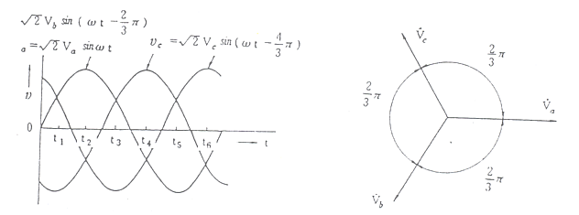

(а) Уч фазали электр кучланиши (б) Уч фазали электр куч векторли

диаграммаси

7-расм. Уч фазали тизимнинг оний (бир лаҳзали) кучланиши (а) ва векторли диаграммаси(б)

**Уч фазали тизим ва қувват манбаи.** (а) Y юлдузи билан уланган ва Y юлдузи билан уланган чўлғамли ўзгарувчан ток генератори.

Расмда [8-расм] кўрсатилганидек, ўраманинг бир учидан уланиш ўзгарувчан токнинг Y-генераторларида қўлланилади. Учта манбадан ҳар бирининг учида (уланиш нуқтасига нисбатан) кучланиш , ва га тенг бўлганда, фазали кучланиш деб номланади, , , кучланиш (ўрамалар ўртасидаги) эса, электр линия(чизиқли) кучланиши деб номланади. Фазали ва электр линияси кучланишларининг боғлиқлиги қуйидагилардан иборат:



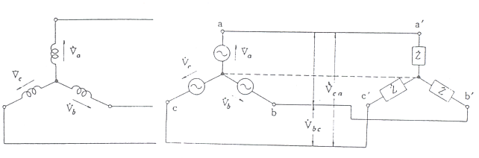

8-расм. Y бирикмалари билан қувват манбаи ва Y туридаги бирикма.

 ,  ва, расмда [8-расм] (a) кўрсатилганидек, улар ўзгарувчан токнинг симметрик уч фазали тизимида ўзаро тенг бўлганлиги туфайли:



Электр таъминот манбаи симметрик уч фазали тизимдан иборат бўлган ва уч фазали юкланиш импеданси параллел схема бўйича бажарилган ҳамда электр таъминот манбаи ушбу юкланиш билан Y схемаси бўйича уланган тақдирда, иккита 0 ва 01 нейтрал нуқталар эквипотенциал ҳисобланади ва натижада мазкур 0 ва 01 нейтрал нуқталари ўртасида ток бўлмайди.

Ҳар бир кучланишдаги Va’ 0' Vb’ 0' Vc’ 0' юкланиш, тегишли равишда, Va , Vb и Vc кучланишига тенг бўлганлиги туфайли, ҳар бир юкланиш қисқичлари (клеммлари)даги кучланиш қуйидаги формула бўйича аниқланади:



Ва ҳар бир линиядаги электр линияси токи қуйидаги тарзда аниқланади:







(b) △ ва △-учбурчак бирикма схемаси бўйича уланган чўлғамли ўзгарувчан ток генератори.

Расмдаги [9-расм (a)] бирикма учбурчак туридаги уланиш деб номланади (△).

[9-расм (a)]да кўрсатиб ўтилганидек, электр таъминоти манбаси ичидаги занжир туташтирилган (берк), бироқ у ерда ток йўқ, шу туфайли Va, Vb, ва Vc кучланишлар йиғиндиси 0 га тенг. Учбурчакли уланиш натижасида △, генератор ўрамасидаги кучланиш электр линиясидаги кучланишга тенг бўлади, бироқ ўрамадаги ток электр линияларидаги токлардан карра юқори бўлади.

Электр линиялари токи Ia қуйидаги формула билан ифодаланиши мумкин:

İa =İab –İca ,İb = İbc -İab, and İc = İca -İbc

Расмда [9-расм] (b), агар △-бирикмали электр таъминоти манбаси, учта тенг импеданслар билан юкланишга уланган бўлса, бу ҳолда ҳар бир Vs ва Vs фаза кучланиши эквипотенциал бўлади ва фазали электр линиялари токи қуйидагиларга тенг бўлади:



Агар Vab таянч кучланиш сифатида қабул қилинган бўлса, электр линия ва фаза токлари тенг бўлмайди ҳамда электр линия токи фаза токидан фаза бўйича бурчак остида қолади [rad].

Унда , 





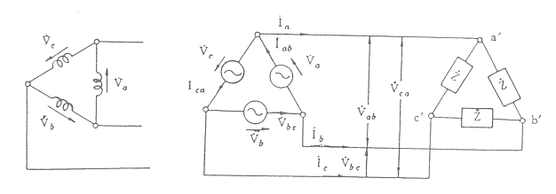

9-расм. ⊿ қувват манбаи ва ⊿ бирикма (уланиш)

**Уч фазали қувват.**  Ҳар бир фазанинг умумий қуввати қуйидагига тенг:

P=Pa+Pb+Pc=3VsIscosφ

Мазкур тенглама электр линиялари токи орқали қайд этилиши мумкин ва электр линияси қуввати қуйидагига тенг бўлади:



Бунда, P, Pr ва Pi , таалуқли равишда, актив қувват, реактив қувват ва тўлиқ қувватдан иборат.

**Уч фазали тизимлар. Уч фазали синхрон генератор.** Бир хил частотали ва фазалари бўйича ўзаро силжиган синусоидал ЭЮК лар таъсирида бўлган учта занжирлар мажмуаси синусоидал ток уч фазали тизимлари деб аталади. Агар уч фазали тизимни ҳосил қилувчи занжирлар электр жиҳатдан ўзаро уланмаган бўлса, у ҳолда бундай тизим боғланмаган уч фазали тизим деб аталади (11 а-расм). Амалиётда кўпинча боғланган уч фазали тизимлар қўлланилади. Бунда токларни манбага қайтиши учун учта эмас, балки кўпи билан битта симдан фойдаланилади (11 б-расм).

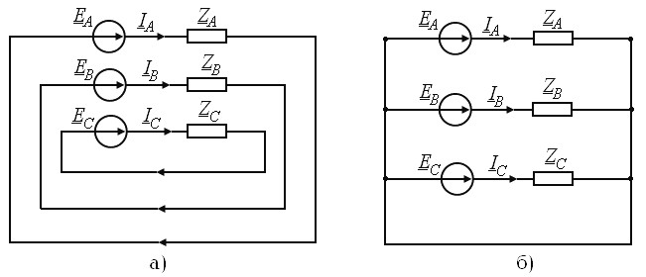

11-расм. Уч фазали тизим

Уч фазали тизимларни биринчи бўлиб машҳур рус олими М. О. Доливо-Добровольский (1862-1919) яратган. 1891 йилда бу олим уч фазали тизимларнинг барча бўғинлари–генератор, трансформатор ва моторларни ишлаб чиққан.

Уч фазали ток электр энергияси уч фазали синхрон генераторлар ёрдамида ишлаб чиқарилади. Бу генератор асосан иккита қисмдан - қўзғалмас статор 1 ва айланувчан ротор 2 дан иборат бўлади (12- расм).

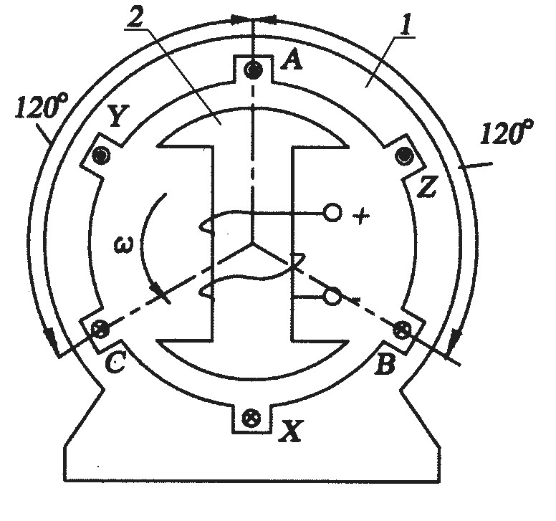

12-расм. Статор чўлғамлари

Ротор чўлғами ўзгармас ток манбаидан таъминланади ва ушбу ток ротор ва статорни кесиб ўтувчи доимий магнит оқимини ҳосил қилади.

Статорда бир-биридан 1200 га силжиган учта чўлғам жойлаштирилади. 12-расмда бу чўлғамлар статорнинг учта диаметрал қарама-қарши пазларида жойлаштирилган ҳолатда кўрсатилган.

Чўлғамлар бошлари *A, B, C,* охирлари эса *X, Y, Z* ҳарфлари билан белгиланади.

**Уч фазали занжирларнинг уланиш схемалари.** Уч фазали занжирларда генераторлар, моторлар, трансформаторлар чўлғамлари ва истеъмолчилар асосан юлдуз ва учбурчак схемалари бўйича уланади. Агар генератор чўлғамларининг учлари ўзаро уланса, у ҳолда юлдуз схема ҳосил бўлади (13 арасм). Бунинг учун электр машина ва трансформаторлар чўлғамлари учларини сим билан улаш етарли бўлади (13 б-расм). 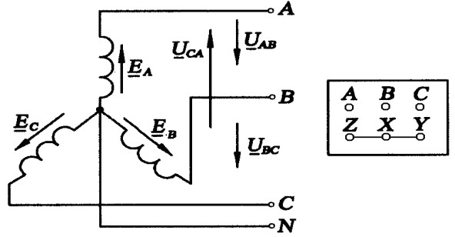 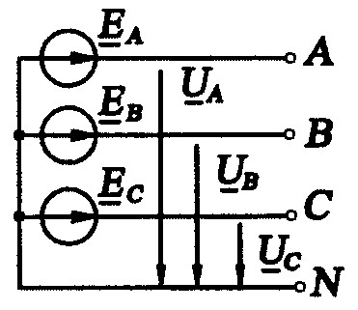

а) б) в)

13- расм. Генератор чўлғамлари

Фаза чўлғамларининг учлари ўзаро уланган умумий нуқта генератор нейтрал нуқтаси деб аталади ва *N* ҳарфи билан белгиланади. Схема кўринишини соддалаштириш мақсадида генератор фазаларини ўзаро 1200 бурчак остида эмас, балки параллел жойлаштирамиз (13 в-расм).

Уч фазали занжирда юклама ҳам юлдуз схемасида уланиши мумкин. Истеъмолчилар фазалари ўзаро уланган умумий нуқта истеъмолчилар нейтрал нуқтаси *n*, уни генератор нейтрал нуқтаси билан улаб турувчи *Nn* сим нейтрал сим деб аталади (14- расм). Нейтрал сим фазалар кучланишларининг ўзаро боғлиқсизлигини таъминлайди.

Генератор ва истеъмолчи мос фазаларини уловчи *АА’, ВВ’, СС’* симлар линия симлари, улардаги *IA, IВ, IС* токлар эса линия токлари деб аталади. Линия симлари орасидаги *UAВ, UВC, UCA* кучланишлар линия кучланишлари деб аталади. Линия симларидаги токларнинг мусбат йўналиши генератор (манба)дан юклама (истеъмолчи)га томон, нейтрал симдаги токнинг мусбат йўналиши эса юкламадан генератор томон олинади. Генератор фаза чўлғамларидан ёки истеъмолчилардан ўтаётган токлар фаза токлари деб аталади. 14-расмдан кўриниб турганидек, юлдуз схемада линия токлари фаза токларига тенг бўлади.

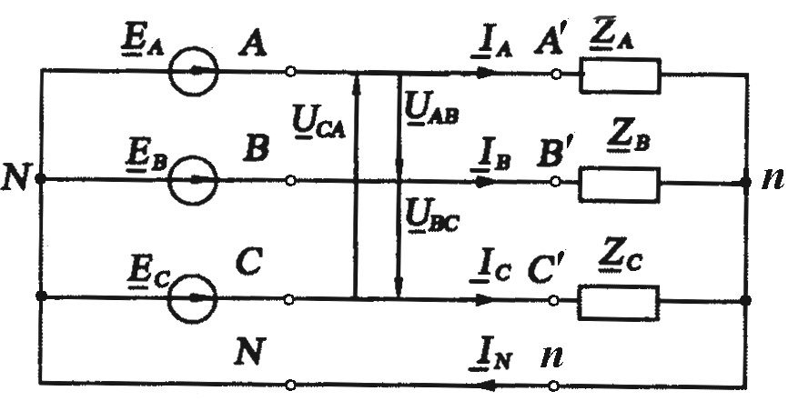

14-расм. Юлдуз схемаси

Уч фазали генератор фаза чўлғамларини учбурчак схемаси бўйича улаш учун улар ўзаро кетма-кет уланади (15 а, б- расм). Учбурчак уланганда чўлғамлар берк контур ҳосил қилсада, контурдаги ток нолга тенг, чунки ЭЮК лар геометрик йиғиндиси нолга тенг бўлади.

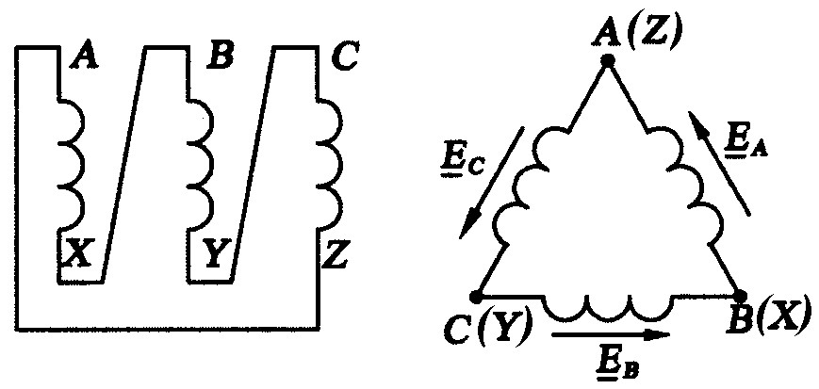

а) б)

15-расм . Фаза чўлғамлари

Учбурчак схемасида фаза кучланиши унга мос линия кучланишига тенг, яъни *UФ = UЛ*.

Электроэнергетикада генератор чўлғамлари ҳамда юкламанинг «юлдуз-учбурчак», «учбурчак-юлдуз», «юлдуз-юлдуз», «учбурчак-учбурчак» схемалари кенг қўлланилади.